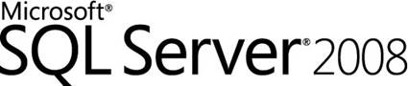

SQL Server 2008 製品概要
最終更新日: 2008年3月31日
SQL Server 2008は、コアバンキングなどミッションクリティカルシステムで幅広い採用実績のあるSQL Server 2005をベースとして信頼性、管理性、パフォーマンス、BI(Business Intelligence)といった機能が大幅に強化されております。ここではSQL Server 2008の新機能について全体概要をご紹介します。
この文章に含まれる情報は、公表の日付の時点での Microsoft Corporation の考え方を表しています。市場の変化に応える必要があるため、Microsoft は記載されている内容を約束しているわけではありません。この文書の内容は印刷後も正しいとは保障できません。この文章は情報の提供のみを目的としています。

Microsoft SQL Server 2008 は Microsoft Corporation の米国およびその他の国における登録商標です。
© Copyright 2008 Microsoft Corporation. All rights reserved.
目次
SQL Server 2008 の全体像 2
SQL Server 2008 の構成 2
SQL Server 2008 の機能 2
信頼性 2
生産性 2
BI 2
SQL Server 2008 のまとめ 2

SQL Server 2008 の全体像
SQL Server 2008はすでに多くの実績のあるSQL Server 2005の機能に加え、JSOX法に伴うコンプライアンス対策、サーバー集中化に伴うサーバー統合シナリオへの対応、全てのユーザーに対してスケーラブルで使い易いBIプラットフォームを提供するためのレポーティングサービスの強化、などを実現するため非常に多くの機能が搭載されています。下記にSQL Server 2008において、特に注目すべき5つの特長を示します。
SQL Server 2008の5つの特長
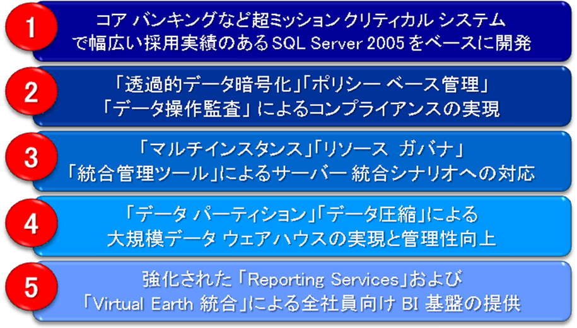

SQL Server 2008 の構成
SQL Server 2008はSQL Server 2005と同様に7つのコンポーネントから構成されています。これらの構成は基本的には前バージョンのSQL Server 2005と同様ですが、マイクロソフトのデータプラットフォームビジョンであるYour Data Any Place、Any Timeを実現すべく、各コンポーネントに大幅な機能強化がおこなわれ、次世代データプラットフォームを提供します。
次世代データプラットフォームの実現
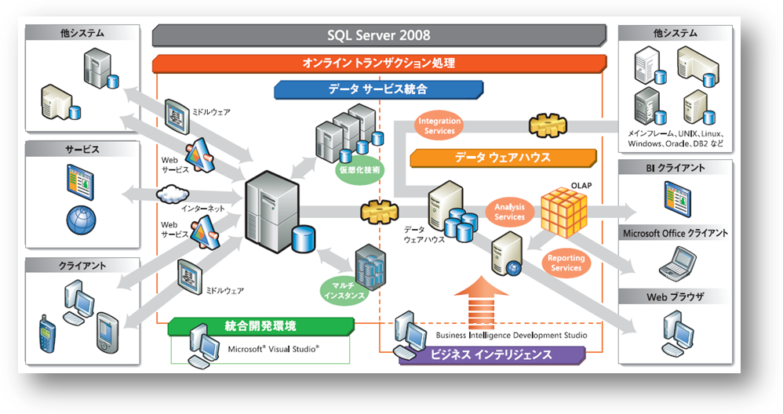

SQL Server 2008 の機能
前述した通りSQL Server 2008はより強化されたプラットフォームとして様々な機能が搭載されています。
ここでは注目すべき新機能、または改善された点についてご紹介します。

- 信頼性
強化されたセキュリティ、高可用性、スケーラビリティを提供することでミッションクリティカル領域での信頼性を向上
- 生産性
開発生産性、管理コストを削減するためのプラットフォームを提供
- BI
Microsoft Officeとの連携強化により、誰でも容易に利用できるスケーラブルなBIプラットフォームを全てのユーザーに提供

信頼性
今日のデータドリブン型のビジネスシーンにおいて、様々な場所から常時データにアクセスすることが求められます。SQL Server 2008ミッションクリティカルなアプリケーションに対して堅牢なセキュリティ、スケーラビリティ、高可用性、高パフォーマンスを提供します。ここでは特に信頼性という観点で搭載された機能について、いくつかピックアップしてご紹介します。

堅牢なセキュリティ
• | 透過的データ暗号化  SQL Server 2005では関数を利用したカラムレベルの暗号化を使用してデータベース内のデータ保護を実現していました。SQL Server 2008ではデータベースレベルの暗号化を実現する機能が新しく追加されました。このソリューションを利用することで既存アプリケーションを改変することなしにデータの暗号化を実現します。
• | 外部キー管理  SQL Server 2008はサードパーティー製のキー管理ツールやHSM (Hardware Security Module)製品のサポートにより、セキュアなキー管理ソリューションを実現します。
• | 全操作監査  DDL、DML操作をはじめ、Login、Logoutなど全ての操作をログに残すことが可能です。いつ、誰が、どのような操作を実行したのか完全に監査することが可能で、企業のコンプライアンス対策としてご活用頂けます。またT-SQLやレポート機能と組み合わせることで簡単に指定した監査情報をレポートとして出力することが可能です。

高可用性
• | データベースミラーリングの強化ポイント  - 自動ページ破損修復  - ミラーサーバーから破損ページをコピーすることで、透過的にページエラーをリカバリすることができます。  - パフォーマンス改善  - バックアップ圧縮機能を利用することで、ミラーリングに必要とされるデータ量が削減され、ネットワーク負荷が軽減します。  - サポート機能  - より粒度の細かいパフォーマンスカウンターの追加により、ミラーリングの進行状況を監視できます。  - ミラーリングセッションに対するDMV（Dynamic management view）の追加、既存DMVの拡張による深いレベルの監視が可能です。

スケーラビリティ
• | Hot Add CPU  SQL Server 2005に搭載されていたHot Add Memoryに加えて、SQL Server 2008ではHot Add CPUが搭載されました。これによりアプリケーションのダウンタイムを必要とせず、稼働状態でCPUを追加することが可能です。

パフォーマンスの最適化
• | Performance Studio/Data Collection  SQL Server 2005 SP2にはPerformance Dashboardという、リアルタイムパフォーマンス情報をグラフィカルに表示する機能が追加されました。SQL Server 2008では機能強化が行われData Collectionと連携することで過去データも含め、パフォーマンス情報の分析を行うことができます。またリッチなグラフ機能が搭載され、本格的なレポートを容易に作成することが可能です。この機能を利用することでグラフィカルにパフォーマンスチューニングや監視を容易に行うことができます。
• | 固定クエリプラン  固定のクエリプランを作成することで、ハードウェアのリプレイス、サーバーアップグレードなどを行った際にも、安定した予測可能なクエリパフォーマンスを提供することが可能です。
• | リソース ガバナ  論理的にリソースを分割することでCPU 利用率やメモリ割り当て量といったリソースの調整が行える機能です。これにより、CPU を占有するバッチやアプリケーションの CPU 利用率を制限したり、CPU を占有するT-SQLの CPU利用率を制限したりするといったことが可能になります。
• | バックアップ圧縮  バックアップファイルを圧縮することでストレージコスト、I/O負荷を削減することができます。
• | データ圧縮  データファイルを圧縮することでストレージコスト、I/O負荷を削減することができます。

生産性
SQL Server 2008は.Net FrameworkやVisual Studioとの連携強化により管理、開発にかかる時間とコストを削減することが可能です。また構造化データだけでなく、音楽や動画、地理的な位置情報といった非構造化データを活用することができるようになっており、次世代のデータベースアプリケーションを作成することが可能です。ここでは特に生産性という観点で搭載された機能について、いくつかピックアップしてご紹介します。

管理コストの削減
• | ポリシーベース管理  開発、運用現場で定義される運用、開発ポリシーをSQL Serverエンジン側で強制するためのポリシー管理機能が追加されました。管理者が明示的に複数のポリシーを定義し、従っていない場合は強制的にポリシーに従わせることが可能です。これによって管理者作業の削減、品質向上といったメリットを享受することができます。  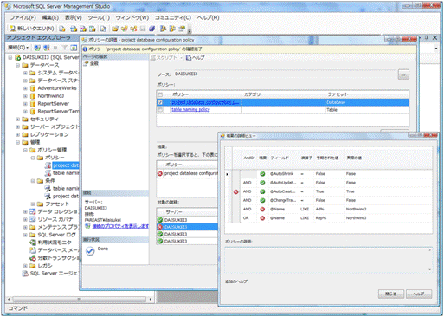
• | 簡易インストール  インストール、セットアップ、初期化について多くの改善が行われており、それらの作業をより簡素化しています。

開発生産性の向上
• | ADO.NET Entity Framework  データベースのテーブルやカラムに対して直接アクセスするのではなく、その上位概念であるビジネスオブジェクトやエンティティに対してアクセスすることで、リレーショナルデータの構造を意識することなく、より高い開発生産性を実現します。
• | LINQ(Language Integrated Query)  T-SQLの代わりにマネージドプログラミング言語であるC#やVisual Basic.Netを利用することでクエリ特有の問題を解決します。LINQはADO.NET (LINQ to SQL), ADO.NET DataSets (LINQ to DataSets), ADO.NET Entity Framework (LINQ to Entities)などのプロバイダを提供することで、よりシームレスな開発環境を提供します。  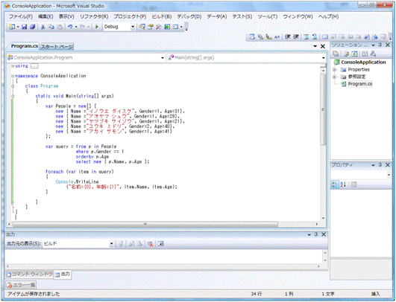
• | Service Brokerの改善  - カンバセーション プライオリティ  - メッセージに対してプライオリティをつけて、それに準じた処理を行うことができます。  - SSBDiagnose ユーティリティ  - Service Brokerを利用したアプリケーション開発を行う際、事前に問題点をチェックして、セットアップ処理を容易にします。

• | T-SQLの改善  - ユーザー定義テーブル型  - ユーザー定義のTableデータ型に対して、名前を付けて型（Type）として保存できる機能です。また、テーブル値パラメータは、ユーザー定義テーブル型をパラメータ（ストアドプロシージャなどの引数）として指定することが可能です。  - オブジェクト依存関係の表示  - SQL Server 2008では、オブジェクト（ビューやストアドプロシージャ、ユーザー定義関数など）の依存関係を表示するために、次の3つのビュー（関数）が追加されました。これらのビューにより、ストアド プロシージャが依存しているテーブルや、ユーザー定義関数を利用しているオブジェクトを容易に把握できます。  - sql_expression_dependencies  - dm_sql_referencing_entities  - dm_sql_referenced_entities  - 新しい日付データ型  - SQL Server 2008では新しい日付データ型として、次の４つのデータ型が追加されています。  - DATE  「日」単位でデータを格納できるデータ型で、使用バイト数を 3バイトに抑えることができるため、時間を格納する必要のないデータとして利用できます。  - TIME  「時間」のみを格納できるデータ型で、従来のDATETIMEデータ型よりも精度が高い時間（100ナノ秒）まで格納できるのが特長です。日付を格納する必要のないデータとして利用できます。  - DATETIME2  TIMEデータ型と同様、時間を100ナノ秒まで格納でき、かつ従来の DATETIMEデータ型のように日付も格納できるのが特長です。  - DATETIMEOFFSET  DATETIME2データ型の格納範囲に加えて、タイムゾーンのオフセット（グリニッジ標準時からの時間差）を格納できるようになったデータ型です。

非構造化データの活用
• | HIERARCHY（階層） ID  Hierarchyのパスを取得 / 操作が可能なデータ型です。
• | ファイルストリーム ストレージ  ドキュメントや画像、動画のようなLarge Binary Dataを保存するためのデータ型です。保存したデータはNTFSファイルシステム上に保持されるため、データベースエンジンを経由せずWIN32 APIを利用してファイルアクセスすることが可能です。
• | 統合型フルテキスト検索  フルテキストデータとリレーショナルデータをシームレスに結合してフルテキスト インデックスを利用した高速なスキャンを行います。
• | スパースカラム  データの大部分がNull値としてストアされているデータベースにおいて、ディスクスペースのコストをおさえてデータを保存することができます。また通常、テーブルカラムは最大1,024カラムという制限がありますが、それ以上のカラムを定義することができます。
• | 地理情報  - GEOMETRY Data Type（平面モデル）  ユークリッド座標系内の幾何データ（点、線、および多角形）をサポートする平面空間データ型です。  - GEOGRAPHY Data Type（測地モデル）  GPSの緯度/経度座標などの楕円体（球体地球）データを格納するデータ型です。  

BI
SQL Server 2008にはSQL Server 2005と同様にデータベースエンジンに加え、Integration ServicesやAnalysis Services、Reporting ServicesなどBIに関するコンポーネントが標準で搭載されています。またSQL Server 2008ではBIの機能をよりいっそう強化し、経営層のみならず組織内の全てのユーザーが容易に利用できるよう最適化されたスケーラブルなプラットフォームを提供します。ここでは特にBIという観点で搭載された機能について、いくつかピックアップしてご紹介します。

データ統合
• | データ圧縮  データファイルを圧縮することでストレージコスト、I/O負荷を削減することができます。
• | バックアップ圧縮  バックアップファイルを圧縮することでストレージコスト、I/O負荷を削減することができます。
• | パーティションテーブル機能改善  スキャン範囲がパーティションをまたがるケースにもマルチスレッドスキャンが可能になりました。そのため大量データを保存するパーティションテーブルの検索パフォーマンスが飛躍的に向上します。
• | スタージョイン クエリ 最適化  スタージョインにおけるクエリを最適化することで特定環境でのクエリパフォーマンスを改善しています。
• | リソース ガバナ  論理的にリソースを分割することでCPU 利用率やメモリ割り当て量といったリソースの調整が行える機能です。これにより、CPU を占有するバッチやアプリケーションの CPU 利用率を制限したり、CPU を占有するT-SQLの CPU利用率を制限したりするといったことが可能になります。
• | GROUPING SETS  GROUP BY 句とともに利用できる集計関数で、SQL 2003 標準規格で定義されているものです。GROUPING SETS は、複数の集計値を結合（UNION ALL）する場合や、WITH ROLLUP または CUBE を利用して複数項目の集計値を取得する場合の置き換えとして利用することができます。
• | データ操作監査  UPDATE や INSERT、DELETE ステートメントによる更新履歴を保管できる機能です。これにより、指定した時間の過去のデータを参照、オペレーションミス時のデータ回復などで利用できるようになります。
• | MERGE SQL statement  SQL 2003 標準規格で定義されているものです。MERGE ステートメントは、データが存在する場合には UPDATE を、存在しない場合には INSERT 、不要な場合にはDELETE処理が一つのステートメントで実行できます。
• | Integration Servicesの強化  - パイプライン改善  - Enterprise領域でのワークロードにおいて、より効果的にリソース（CPU）を利用できるように改善されています。  - 参照コンポーネント  - 参照コンポーネントを利用すると、他のテーブルを参照して関連データを取得できます。SQL Server 2008では他のテーブルを参照した際のデータをディスクに保持することで、改めて参照する際のコストを削減し、パフォーマンスを向上します。

レポーティング機能強化ポイント
• | エンタープライズ レポート エンジン  組織内でレポートを容易に配置、展開することが可能です。この機能により、誰でも容易に複雑なレポートを作成し、共有することが可能です。
• | 新たなレポート デザイナ  Officeライクにリッチなレポートを容易に作成することが可能です。  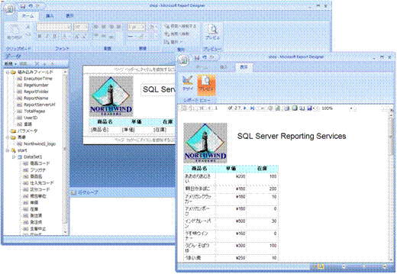
• | グラフィカル レポート  SQL Server 2008ではレポートで使用されるコンポーネントを追加（地図、ゲージ、チャートなど）したため、より活用しやすいレポートを作成することが可能です。
• | Microsoft Office レンダリング  Microsoft Office Excelに続いて、Microsoft Office Wordへのレンダリングがサポートされました。加えて、サブレポートなどの機能強化がおこなわれているため、Microsoft Office アプリケーションで作成されるレポートのユーザビリティが向上しています。
• | Microsoft SharePoint 統合  Microsoft Office SharePoint Server 2007やMicrosoft SharePoint Servicesとの深い連携により、作成したレポートの配布、管理を集中化することが可能です。

分析機能強化ポイント
• | スケール デザイン  SQL Server 2008では分析機能が強化され、より複雑な計算や集計処理を実行することが可能です。新しい Cube Design Toolはユーザーに対して、容易に、かつ最適化された分析用インフラの開発を可能にします。また、Best Practice Design Alertを活用することで、Cubeをデザインする際、問題のあるデザインに対してリアルタイムにアラート発行を行い、最適なデザインの作成を促進します。またDimension Designerを利用することで属性関係の参照を容易に把握し、最適なDimensionモデルを作成することが可能です。
• | MDX（Multi Dimensional Expressions：多次元式） ステートメント  Analysis Services では、キューブに対してクエリを実行するステートメントとして、SQL ステートメントを多次元対応へ拡張したMDXステートメントが利用されています。SQL Server 2008では深い階層構造データにおいて、複雑な計算を必要とする分析について大幅にパフォーマンスが向上しています。
• | MOLAP ライトバック  SQL Server 2008 Analysis ServicesでMOLAPのライトバック機能を利用することでROLAPに対するQueryの必要性がなくなります。この機能を利用することでOLAP本来のパフォーマンスを犠牲にすることなしに、アプリケーションのライトバック シナリオに対応します。
• | リソース モニタ  SQL Server 2008で提供される新たなリソース モニタを利用することでより細部のリソース使用状況をモニタリングすることが可能です。管理者は分析対象のワークロードを即座にモニタし、サーバーの効率を最適化することが可能です。
• | 予測分析  SQL Server Analysis Servicesはより進歩した、柔軟なデータマイニングテクノロジーを提供します。フィルタリング機能を利用することで、スコープを絞った分析を実行することが可能です。また新たなクロス検証機能により信頼できる正確で安定した結果を得ることができます。

SQL Server 2008 のまとめ
SQL Server 2008は膨大なデータ管理や、データをセキュアに活用するための様々なテクノロジーを提供します。これらテクノロジーを利用することで信頼性、生産性、BIについて、ユーザーは様々なメリットを享受することができます。SQL Server 2008は昨今のビジネスシーンにおけるニーズを包括した次世代データプラットフォームを提供します。

